ĐỀ THI THỬ TOÁN THỰC TẾ TUYỂN SINH LỚP 10 TPHCM, NĂM 2018-2019
Thời gian làm bài 120 phút
Câu 1: Gọi 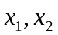 là hai nghiệm của phương trình: 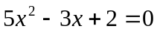. Hãy tính giá trị của các biểu thức sau:
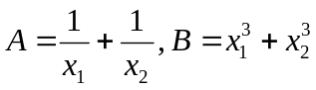
Câu 2: Cho parabol 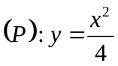 và đường thẳng 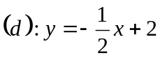
a) Vẽ 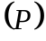 và 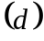 trên cùng hệ trục tọa độ.
b) Tìm tọa độ giao điểm của và bằng phép tính.
Câu 3: Cho biết quãng đường đi được của một chiếc xe khách được xác định bởi hàm số: 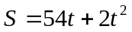(trong đó là quãng đường đi được tính bằng đơn vị km, là thời gian xe chuyển động tính bằng đơn vị giờ). Giả sử lúc 9h sáng xe đang ở bến xe Miền Đông. Hỏi lúc 1h15phút chiều khoảng từ xe khách đến bến xe Miền Đông là bao nhiêu? (cho rằng xe khách đi thẳng từ bến xe Miền Đông đi quốc lộ 13 và xe đi không nghỉ)
Câu 4: Cho hai đường tròn (O) và (O’) cắt nhau tại A và B sao cho hai điểm O và O’ cùng thuộc một nửa mặt phẳng bờ AB. Biết OA = 30cm, O’A = 26cm, AB = 48cm. Tính độ dài OO’.
Câu 5: Cầu thang bộ của big C Nguyễn Kiệm (ảnh minh họa như hình 1 bên trái) gồm 20 bậc có kích thước và mô tả như hình 2 (bề rộng bậc thang là 60cm, chiều cao giữa hai bậc là 25cm). Nếu siêu thị cho lắp thang máy (ảnh minh họa như hình 1 bên phải) thì chiều dài của cầu thang máy là bao nhiêu, giả sử rằng thang máy phẳng đều và đi qua khít các điểm A, B, C, D, … xem phần hở không đáng kể. Điểm cao nhất của thang máy là A, điểm thấp nhất của thang máy là D.

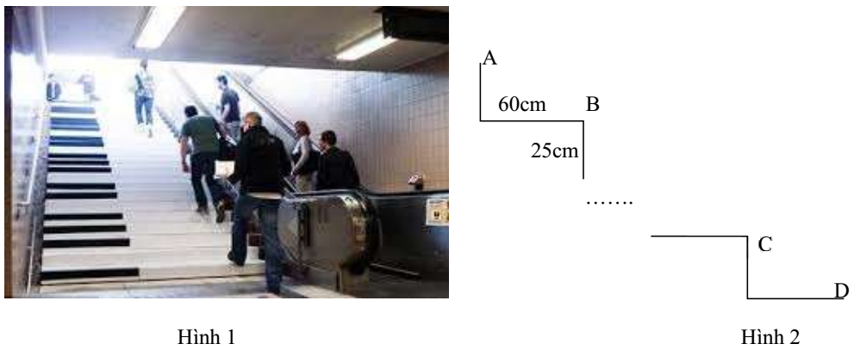

Câu 6: Dân số hiện nay của phương 8, quận 3 là 41618 người. Cách đây 2 năm dân số của phường là 40000 người. Hỏi trung bình mỗi năm dân số của phường đã tăng bao nhiêu phần trăm? (giả sử % tăng dân số của mỗi năm là như nhau).
Câu 7: Trong một giờ thực hành được phụ trách bởi thầy Tưởng, nhóm bạn Quân, Minh, Tý, Hân đã trộn 8g một chất lỏng A với 6g một chất lỏng B để được một hỗn hợp C, biết khối lượng riêng của chất lỏng B lớn hơn khối lượng riêng của chất lỏng A là 0,2g/cm³ và hỗn hợp C có khối lượng riêng là 0,7g/cm³. Tìm khối lượng riêng của mỗi chất lỏng A, B?
Câu 8: Một vật sáng AB có dạng mũi tên đặt vuông góc với trục chính của thấu kính hội tụ cho ảnh thật A’B’ cao 12cm, ảnh cách thấu kính một đoạn OA’ = 30cm. Thấu kính có tiêu cự OF = OF’ = 10cm. Xác định chiều cao AB và vị trí của vật cách tâm thấu kính đoạn OA?
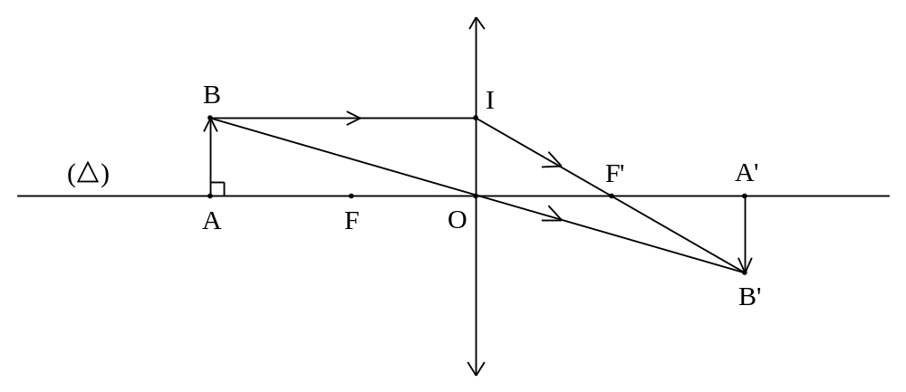

Câu 9: Vào thế kỷ III trước công nguyên, vua xứ Xi-ra-cut giao cho Ac-si-met kiểm tra chiếc vương miện bằng vàng của nhà vua có bị pha thêm bạc hay không. Chiếc vương miện có trọng lượng 5 Niuton (theo đơn vị hiện nay), nhúng trong nước thì trọng lượng giảm 0,3 niuton. Biết rằng khi cân trong nước, vàng giảm 1/20 trọng lượng, bạc giảm 1/10 trọng lượng. Hỏi chiếc vương miện chứa bao nhiêu gam vàng, bao nhiêu gam bạc?
Câu 10: Vinasat-1 là vệ tinh viễn thông địa tĩnh đầu tiên của Việt Nam được phóng vào vũ trụ lúc 22 giờ 17 phút ngày 18 tháng 4 năm2008 (giờ UTC). Dự án vệ tinh Vinasat-1 đã khởi động từ năm 1998 với tổng mức đầu tư là khoảng hơn 300 triệu USD. Việt Nam đã tiến hành đàm phán với 27 quốc gia và vùng lãnh thổ để có được vị trí 132 độ Đông trên quỹ đạo địa tĩnh.
Hãy tìm khoảng cách từ vệ tinh Vinasat-1 đến mặt đất. Biết rằng khi vệ tinh phát tín hiệu vô tuyến đến một điểm xa nhất trên mặt đất thì từ lúc phát tín hiệu đến mặt đất cho đến lúc vệ tinh thu lại được tín hiệu phản hồi mất khoảng thời gian là 0,28s. Trái đất được xem như một hình cầu có bán kính khoảng 6400km. (ghi kết quả gần đúng chính xác đến hàng đơn vị), giả sử vận tốc sóng vô tuyến là 3.10⁸ m/s.

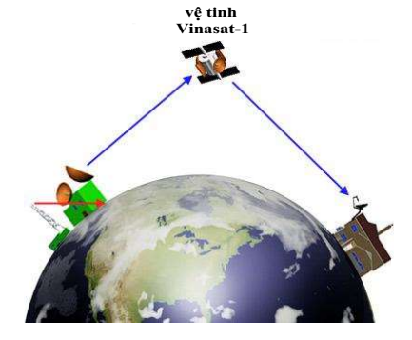

HƯỚNG DẪN GIẢI
Câu 1: Gọi là hai nghiệm của phương trình: . Hãy tính giá trị của các biểu thức sau:
Phân tích: đây là dạng bài tập cơ bản vận dụng hệ thức Vi-ét (một câu mang tính cho điểm). Chỉ cần học sinh nhớ công thức là có thể hoàn thành được.
Lý thuyết cần nhớ: Cho phương trình bậc 2: 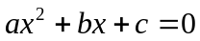 (với 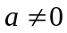) có nghiệm
Khi đó, theo hệ thức Vi-ét ta có: 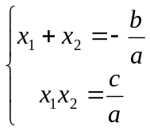
Ngoài ra, học sinh cũng phải biết vận dụng các hệ quả suy ra từ các hằng đẳng thức sau:
+) 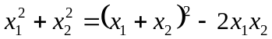
+) 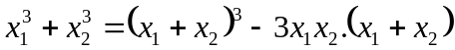
+) 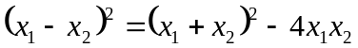
Lưu ý: Nếu từ phương trình đã cho mà các em có thể tính được ra nghiệm luôn thì các em có thể thế trực tiếp các nghiệm tính được vào biểu thức để ra kết quả (nhưng lưu ý đề có cho tính nghiệm hay không được tính nghiệm, khi đó bắt buộc các em phải dùng hệ thức Vi-ét ở trên)
Giải:
Phương trình: có 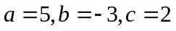
Theo hệ thức Vi-ét, ta có: 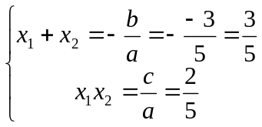
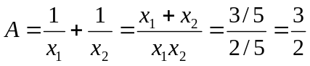
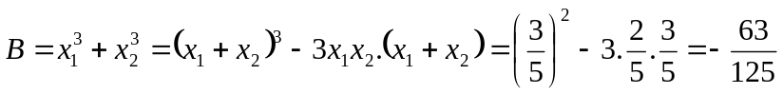
Câu 2: Cho parabol và đường thẳng
a) Vẽ và trên cùng hệ trục tọa độ.
b) Tìm tọa độ giao điểm của và bằng phép tính.
Phân tích:
⦁ Đây là một câu về đồ thị, một câu gần như mặc định trong đề thi. Đây cũng là câu mang tính cho điểm. Để hoàn thành câu này, chủ yếu học sinh cần kỹ năng chọn điểm hợp lý để vẽ đồ thị đi qua cho chính xác, dễ dàng và “đẹp”.
⦁ Khi lập bảng giá trị để vẽ (P), học sinh nên chọn ra 5 điểm. Trong đó, bắt buộc phải có điểm (0; 0), bên trái số 0 lấy thêm 2 điểm, bên phải số 0 lấy thêm 2 điểm đối xứng với hai điểm kia. Còn vẽ đường thẳng (d) thì chỉ cần chọn thêm 2 điểm. Vẽ (P) thì học sinh nên dùng thước parabol (như hình vẽ)
⦁ Để tìm tọa độ giao điểm của hai đồ thị hàm số, học sinh cần phải viết phương trình hoành độ giao điểm (nghĩa là cho hai hàm số y bằng nhau). Từ đó, tìm ra hoành độ x, rồi thế x vào một trong hai hàm số y để suy ra tung độ y. Tọa độ giao điểm của hai đồ thị là điểm A(x; y)..., số giao điểm là số nghiệm của phương trình hoành độ giao điểm.
Giải:
a) Vẽ và trên cùng một hệ trục tọa độ
+) Xét
Bảng giá trị

 | 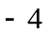 | 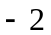
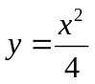 | 4 | 1 |  | 1 | 4

Đồ thị hàm số là parabol đi qua các điểm: 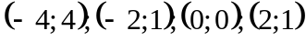 và 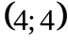
+) Xét 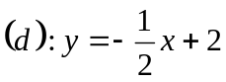
Bản giá trị

 |  | 4
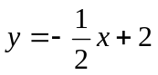 | 2 | 0
Đồ thị là đường thẳng đi qua các điểm 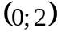 và 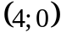
Đồ thị

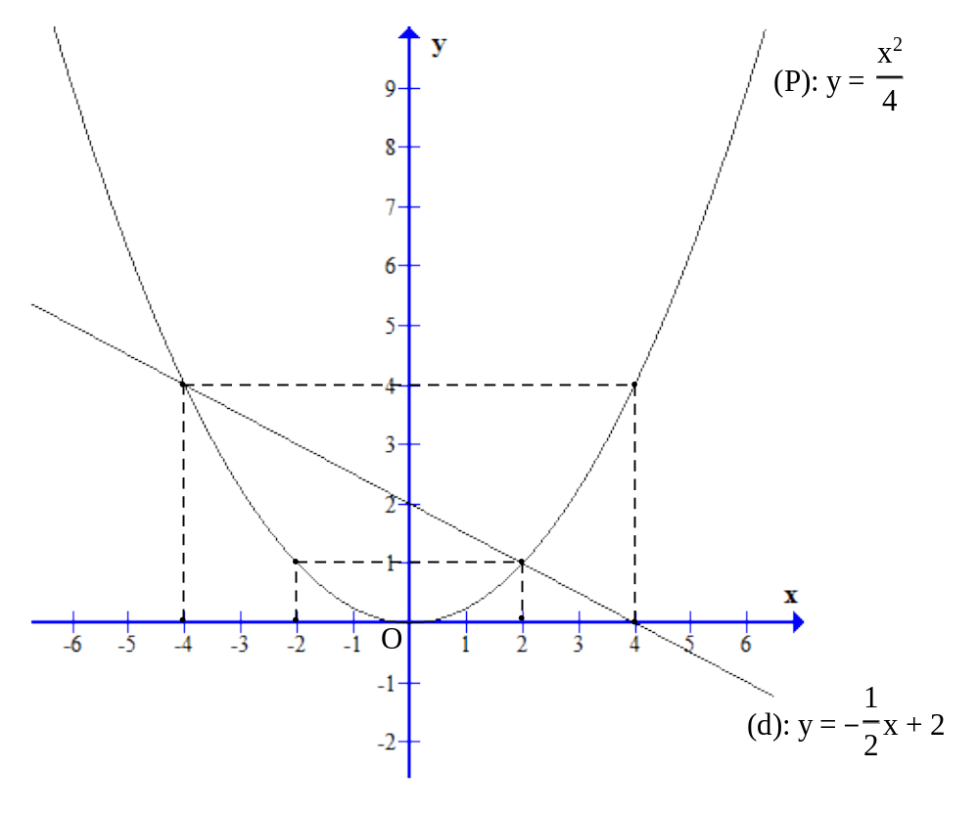

Câu 3: Cho biết quãng đường đi được của một chiếc xe khách được xác định bởi hàm số: (trong đó là quãng đường đi được tính bằng đơn vị km, là thời gian xe chuyển động tính bằng đơn vị giờ). Giả sử lúc 9h sáng xe đang ở bến xe Miền Đông. Hỏi lúc 1h15phút chiều khoảng từ xe khách đến bến xe Miền Đông là bao nhiêu? (cho rằng xe khách đi thẳng từ bến xe Miền Đông đi quốc lộ 13 và xe đi không nghỉ)
Phân tích:
⦁ Đây là dạng bài toán mà đề bài cho trước một hàm số biểu thị mối liên hệ giữa các đại lượng. Loại toán này không khó nhưng tương đối lạ. Chính vì lạ nên làm cho một số em lúng túng. Các em không nhân ra được biến số thực sự của bài toán là gì. từ đó không tính được giá trị mà đề cho, mặc dù hàm số đề đã cho sẵn.
⦁ Ở bài tập này đề bài bắt các bạn đi tìm quãng đường xe khách đi được nhưng thực ra đại lượng quan trọng nhất của bài toán mà các bạn phải tìm phải là thời gian mà xe đã chuyển đông. Tức là đi tìm t, còn việc tìm ra quãng đường xe khách đi được chỉ là việc thế thời gian t vừa tìm được vào hàm số đề đã cho là ra đáp số.
⦁ Vì vậy, với loại toán này các bạn đọc đề thật kỹ xem đề cần tìm đại lượng gì để thế vào hàm số cho ra kết quả của đại lượng mà đề yêu cầu.
⦁ Lưu ý đổi đơn vị ( nếu có)
Giải:
1h15 phút chiều tức là lúc 13h15 phút
Thời gian xe khách đã đi (tính từ bến xe Miền Đông):
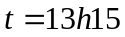 phút 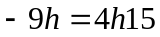phút 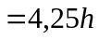
Quãng đường mà xe khách đã đi được:
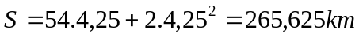
Vậy: vào lúc 1h15phút chiều thì khoảng cách từ xe khách đến bến xe Miền Đông là: 265,625km.
Câu 4: Cho hai đường tròn (O) và (O’) cắt nhau tại A và B sao cho hai điểm O và O’ cùng thuộc một nửa mặt phẳng bờ AB. Biết OA = 30cm, O’A = 26cm, AB = 48cm. Tính độ dài OO’.
Phân tích:
⦁ Đây là một bài hình học cơ bản. Tính toán thông thường bằng định lý Pitago
⦁ Tuy nhiên, khó khăn của bài hình này nằm ở khâu vẽ hình. Sẽ có rất nhiều em vẽ sai hình, dẫn đến tính toán ra đáp số sai. Sai ở chỗ, các em thường theo thói quen, khi nói đến hai đường tròn cắt nhau thì vẽ tâm O và O’ nằm ở hai phía bờ AB. Thậm chí, nhiều em không hiểu khái niệm “bờ” là gì nên dẫn tới không vẽ được hình.
⦁ Ngoài ra, ở bài này các em cũng hay lúng túng ở phần chứng minh: OO’ AB. Nhiều em không nhớ tính chất của đường trung trực, hoặc nhớ mà không nhận ra và áp dụng ( giống như kiểu :” sao mình dốt thế, dễ vậy mà tại sao lúc đó mình không nghĩ ra”.). Cũng bởi lẽ các em thường hay áp dụng tính chất đường trung trực khi 2 điểm nằm ở hai phía của đường trung trực. Nên khi đưa 2 điểm nằm về một phía các em trở nên lúng túng. Các em phải nhớ rằng, dù 2 điểm nằm một phía hay hai phía đối với một đoạn thẳng, nếu có hai điểm cách đều hai “đầu mút” thì hai điểm đó sẽ nằm trên đường trung trực của đoạn thẳng đó. Dẫn tới đường thẳng đi qua hai điểm đó sẽ vuông góc với đoạn thẳng đã cho.
⦁ Các em cũng có thể xét tam giác như hình học lớp 7 để chứng minh vuông góc nhưng sẽ mất thời gian, điều đó sẽ làm ảnh hưởng đến thời gian làm những câu còn lại.
Giải:
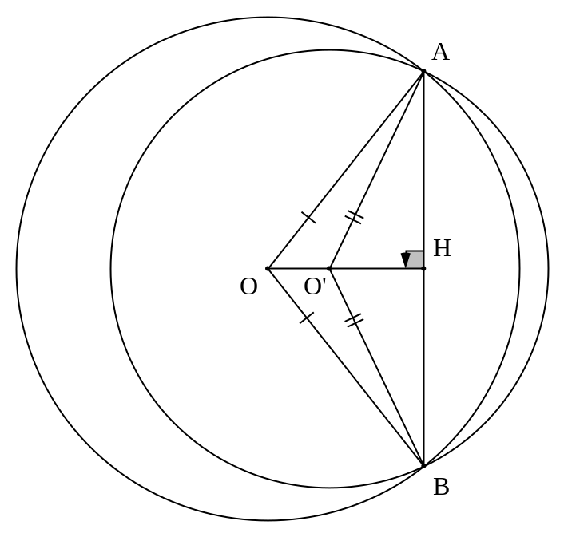

Gọi H là giao điểm của OO’ và AB
Ta có: OA = OB (vì cùng bằng bán kính R)
O’A = O’B (vì cùng bằng bán kính R’)
 OO’ là đường trung trực của AB
OO’ AB tại H
H là trung điểm AB
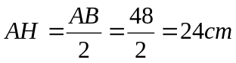
Xét tam giác vuông AOH, áp dụng định lý Pytago ta có:
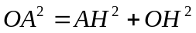
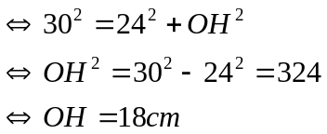
Xét tam giác vuông AO’H, áp dụng định lý Pytago ta có:
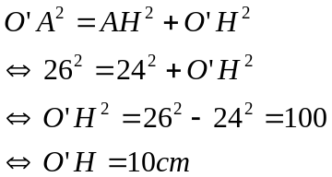
Độ dài đoạn OO’:
Câu 5: Cầu thang bộ của big C Nguyễn Kiệm (ảnh minh họa như hình 1 bên trái) gồm 20 bậc có kích thước và mô tả như hình 2 (bề rộng bậc thang là 60cm, chiều cao giữa hai bậc là 25cm). Nếu siêu thị cho lắp thang máy (ảnh minh họa như hình 1 bên phải) thì chiều dài của cầu thang máy là bao nhiêu, giả sử rằng thang máy phẳng đều và đi qua khít các điểm A, B, C, D, … xem phần hở không đáng kể. Điểm cao nhất của thang máy là A, điểm thấp nhất của thang máy là D.

Phân tích:
⦁ Đây là bài toán tương tự như bài về đường đi của con rô bốt trong đề minh họa của sở GD
⦁ Tuy nhiên, nếu giải theo phương pháp dựng thêm hình thì sẽ làm bài toán trở nên khó hơn với một số học sinh vì phải chứng minh phần vuông góc tại H ( mặc dù nhìn là biết vuông góc rồi!)
⦁ Để giải nhanh bài này, ta tinh ý sẽ phát hiện ra 20 tam giác vuông bằng nhau. Từ đó, độ dài băng tải sẽ gấp 20 lần độ dài của một cạnh huyền của một tam giác vuông.

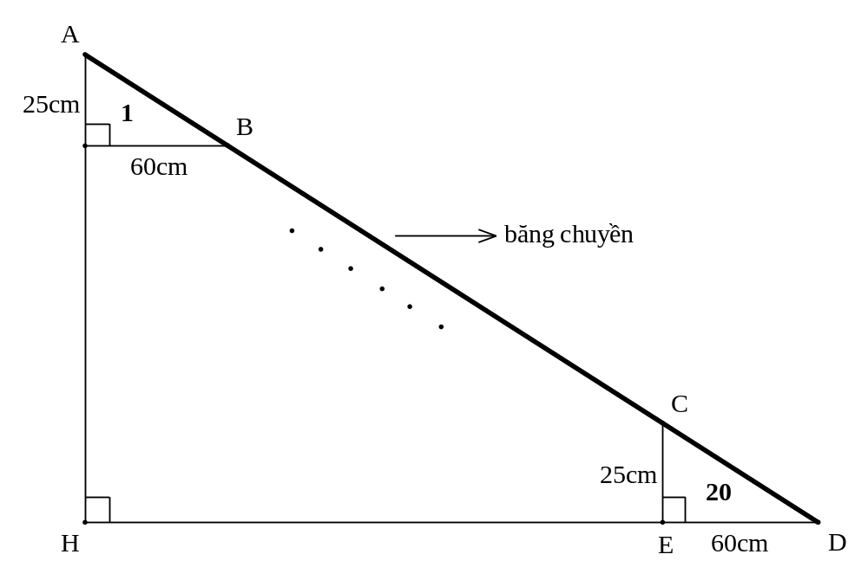

Giải:
Cách 1: Xét các tam giác vuông có số thứ tự từ 1 đến 20, ta có chúng bằng nhau theo trường hợp cạnh – góc – cạnh (có các góc vuông bằng nhau, có cùng cạnh góc vuông độ dài 25cm và cạnh góc vuông độ dài 60cm) bằng nhau.
Xét tam giác vuông CDE, áp dụng định lý Py-ta-go ta có:
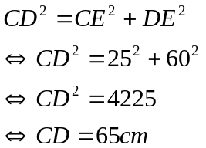
Vì 20 tam giác bằng nhau, nên chiều dài của thang máy gấp 20 lần độ dài cạnh huyền của một tam giác vuông.
Vậy chiều dài của thang máy là:
Cách 2:
Gọi H là hình chiếu vuông góc của A lên đường thẳng DE
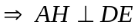 tại H 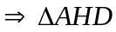 vuông tại H
Độ dài đoạn AH là: AH = 25.20 = 500cm = 5m
Độ dài đoạn DH là: DH = 60.20 = 1200cm = 12m
Xét tam giác vuông AHD, áp dụng định lý Py-ta-go ta có:
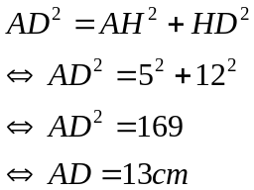
Vậy: chiều dài của thang máy là: AD = 13m.
Câu 6: Dân số hiện nay của phương 8, quận 3 là 41618 người. Cách đây 2 năm dân số của phường là 40000 người. Hỏi trung bình mỗi năm dân số của phường đã tăng bao nhiêu phần trăm? (giả sử % tăng dân số của mỗi năm là như nhau).
Phân tích:
⦁ Đây là bài toán về tỉ lệ % đơn giản. Để giải bài này, chúng ta có thể sử dụng trực tiếp công thức tính % tăng dân số của môn Địa Lý. Tuy nhiên, vì đây là môn Toán nên chúng ta sẽ giải cho có “ chút Toán” trong đó.
⦁ Lưu ý, khi đặt biến số phải kèm theo điều kiện và đơn vị cho biến số đó.
Giải:
Cách 1:
Gọi x là tỉ lệ % tăng dân số mỗi năm của phường (với 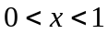, người)
Với dân số lúc đầu của phường là 40000 người, thì sau 1 năm dân số tăng thêm của phường là: 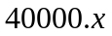
Khi đó, sau một năm tổng dân số của phường đó là: 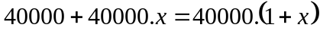 người
Sang năm tiếp theo, số dân phường đó sẽ tăng thêm: 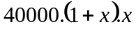 người
Như vậy, sau hai năm tổng số dân phường đó sẽ là:
người
Theo đề bài, sau 2 năm dân số của phường là 41618 người, do đó ta có phương trình:
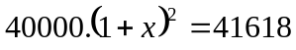
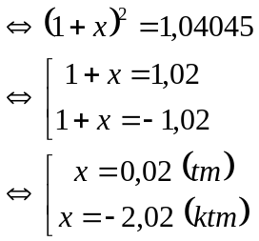
Vậy: Trung bình mỗi năm dân số của phường đã tăng thêm 2%
Cách 2: Tính theo công thức trong môn Địa lý:
% Dân số tăng lên trong hai năm: 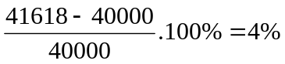
Do độ tăng dân số mỗi năm là như nhau, nên độ tăng dân số mỗi năm là: 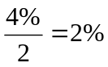
Câu 7: Trong một giờ thực hành được phụ trách bởi thầy Tưởng, nhóm bạn Quân, Minh, Tý, Hân đã trộn 8g một chất lỏng A với 6g một chất lỏng B để được một hỗn hợp C, biết khối lượng riêng của chất lỏng B lớn hơn khối lượng riêng của chất lỏng A là 0,2g/cm³ và hỗn hợp C có khối lượng riêng là 0,7g/cm³. Tìm khối lượng riêng của mỗi chất lỏng A, B?
Phân tích:
⦁ Đây là một bài tập vận dụng kiến thức môn Vật Lý và môn Hóa Học. Khi các em đọc đề bài này nếu chưa nắm vững các kiến thức về Lý, Hóa sẽ rất lúng túng. Không biết bắt đầu từ đâu, dùng công thức gì…?
⦁ Do đó, để làm được bài tập loại này bắt vuộc các em phải nắm vững được các kiến thức về Vật Lý và Hóa Học như: khối lượng riêng, thể tích dung dịch …
⦁ Các em cần dùng công thức sau để tính khối lượng riêng của một vật: 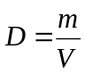
Trong đó: D là khối lượng riêng của dung dịch ( đơn vị thường dùng g/cm³, hay g/ml )
m là khối lượng dung dịch (đơn vị thường dùng g)
V là thể tích. ( đơn vị thường dùng cm³ hay ml )
⦁ Khi cho các dung dịch vào với nhau để tạo nên một hỗn hợp thì thể tích dung dịch lúc sau sẽ bằng tổng thể tích của các dung dịch ban đầu: 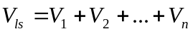
⦁ Lưu ý: Đôi khi có trường hợp chúng ta phải đổi đơn vị của các đại lượng.

